VRAĆANJE U PROŠLOST
- Što se dogodilo prije:
- 100 sekundi-snijeg zamalo pao na našu profesoricu

- 100 minuta-imali smo matematiku

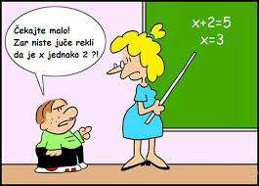
- 100 sati-sanjkala sam se

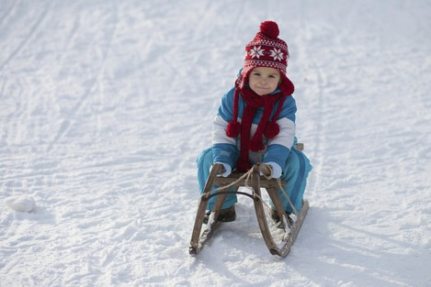
- 100 dana-pisala sam zadaću

- 100 tjedana-slavila sam rođendan i jela tortu

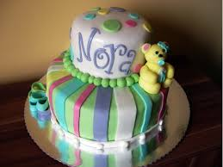

- 100 mjeseci-igrala sam se s prijateljicom Doroteom u vrtiću

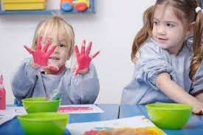
- 100 godina-bio je 1. Svjetski rat

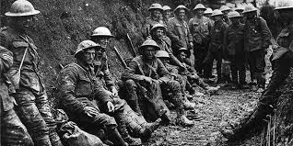

ELEONORA HARMICAR

